杭州师范大学《高等数学》试卷库
班级： 学号： 姓名：
装 订 线

A类（Ⅱ）试卷 -6

题号 | 一 | 二 | 三 | 四 | 五 | 总分
得分

得分
一、单项选择题：（填上正确选择前面的字母，共18分，每小题3分）

1．曲面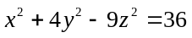被平面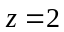所截，其截痕是（ ）。
A. 相交直线 B. 椭圆曲线 C. 抛物线 D. 双曲线
2．设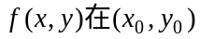点的偏导数存在，则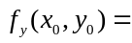（ ）。
Ａ. 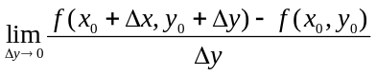 B. 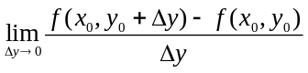
C.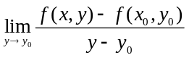 D. 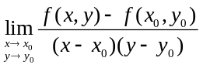
3．交换下列积分I =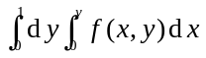的积分次序，则I =（ ）。
A.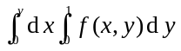 B.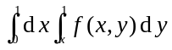
C.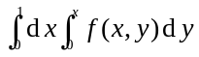 D.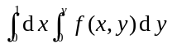
4．设Ω是空间的球域：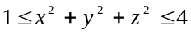，那么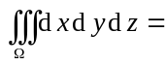（ ）。
A. 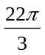 B. 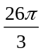 C. 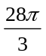 D. 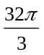
5．下列曲线积分在xoy平面内与路径无关的是（ ）。
A.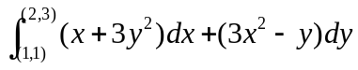 B.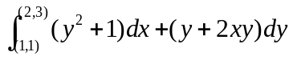
C.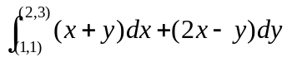 D.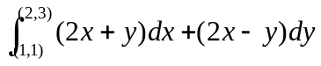
6．幂级数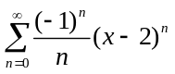的收敛域是（ ）。
A. 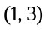 B. 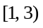 C. 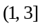 D. 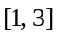

得分
二、填空题（共18分，每小题3分）
7．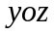平面上的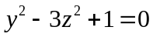绕z轴旋转而成的旋转曲面方程为________________。
8．极限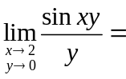 ＿＿＿＿＿＿＿。
9．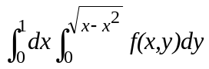化极坐标二次积分为__________________________________。
10．函数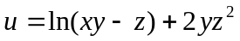在点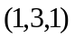处沿方向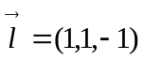的方向导数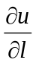= 。
11．已知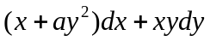是某函数的全微分，则_____________。
12．判断数项级数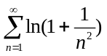的敛散性_______________________（填收敛或发散）
得分
三、解答题：（共36分，每小题6分）
13．设 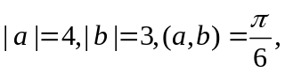求以向量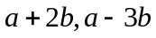为边的平行四边形的面积。

14．设空间曲线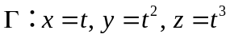，求过点(－2, 4,－8）的切线方程和法平面方程。

15．函数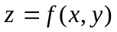由方程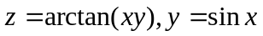确定，求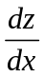。

16．求二重积分 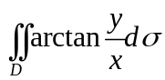，其中D是由圆周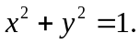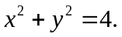及直线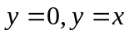所围成的第一象限内的闭区域。

17．计算曲线积分：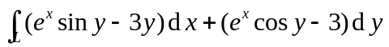. 其中Ｌ为由点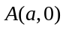至点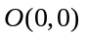的上半圆周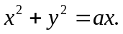



18．计算曲面积分：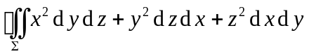，其中为：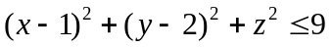 的外侧。

四、综合题（共16分，每小题8分）
19．求表面积为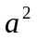而体积为最大的长方体的体积．
得分

20．讨论级数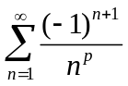敛散性（包括绝对收敛和条件收敛）并说明理由。

得分

五、证明题：（共12分，每小题6分）
21．证明：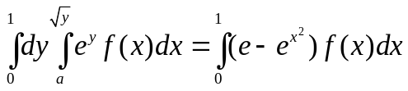。

22．证明幂级数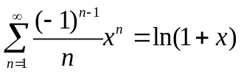，并求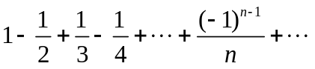的值。

